.

"День книголюба "

На линейке старшая вожатая Лариса Витальевна объявила о том, что с 3 по 8 апреля проводится неделя книголюбов. Во вторник, 4 апреля, открылась выставка альбомов «Мы из книги», где были представлены работы отдельных учеников, так и коллективные. Почти все ученики начальных классов принимали активное участие в этом конкурсе. Конечно же, 4 класс, как самые старший, выставил свои работы самым первым. Все альбомы у них были очень интересные и оригинальные. Мне очень приятно, что ребятам понравился мой зайчик, нарисованный на картоне. Назвала я свой альбом- «Мы из книги». В альбоме очень красивые иллюстрации, выполненные из цветной бумаги и даже из материи.Я очень рада, что получила за эту работу 1 место. Еще мне понравился альбом ученицы 4 класса Ивановой Эвелины « Карусель любимых сказок». Она из картона сделала карусель, где крутятся рисунки разных сказок.
2 и 3 классы решили работать коллективно. 3 класс соорудил корабль «НЕПТУН» из сказок и рассказов, который очень красиво смотрится. А у 2 класса около каждого альбома дети поставили главных персонажей сказок. Например, Мухин Никита сделал сказочный домик и поставил там трех медвежат, на компьютере напечатал всю сказку.
В среду мы вместе с библиотекарем Лией Геннадьевной путешествовали по станциям: 1 станция- «Красный, желтый , зеленый», 2 станция - «Кто автор?», 3 станция – «Друзья и враги», 4 станция – «Игры и спорт». Первоклашки тоже побывали в тридевятом царстве. Там они отвечали на вопросы и собирали фишки.
И, наконец, в субботу, настал «День книголюба». К нам в гости пожаловал Буратино. Вместе с Королевой Книг мы преодолели все испытания. На «Цветике-семицветике» были разные задания. К этому празднику все классы подготовили инсценировку сказок. Были инсценировки собственного сочинения. Королева Книг всех наградила грамотами и призами.
К этому дню готовились и книголюбы. Они в своих подгруппах выявили «Самого читающего ученика» и определили«Самый аккуратный учебник». «Самым читающим учеником» стала Иливанова Ольга, ученица 3 класса, она прочитала всего 66 книг.
Мне очень понравился этот праздник. Я думаю, что к следующему году я прочитаю больше книг и стану победителем этого конкурса.

Кириллова Виктория,
ученица 4 класса
МОУ «Октябрьская СОШ»,
школьная республика
«Царское село».

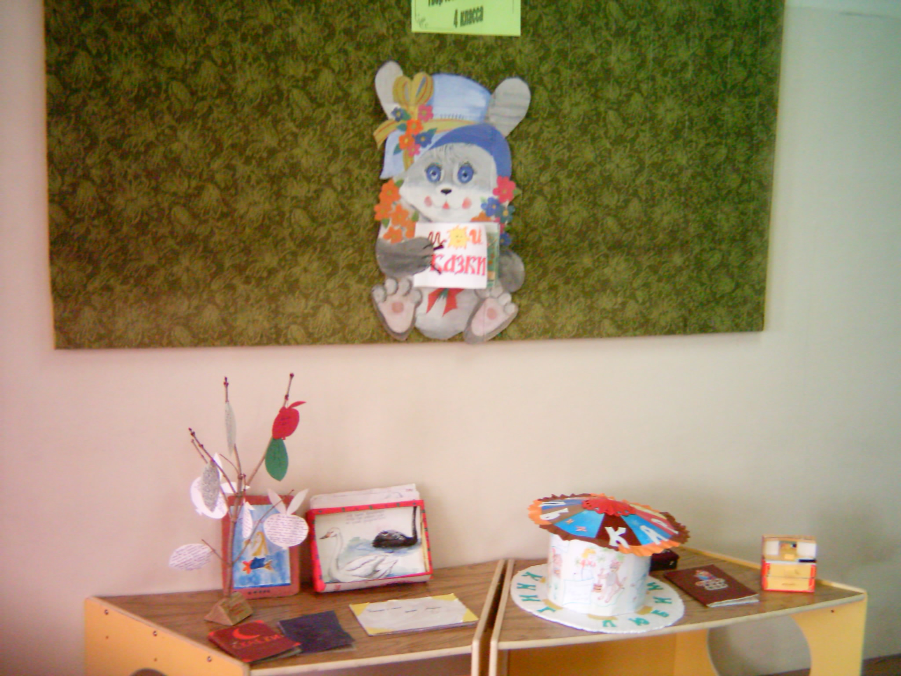

Работы учеников 4 класса . Альбомы «Мы из книги».
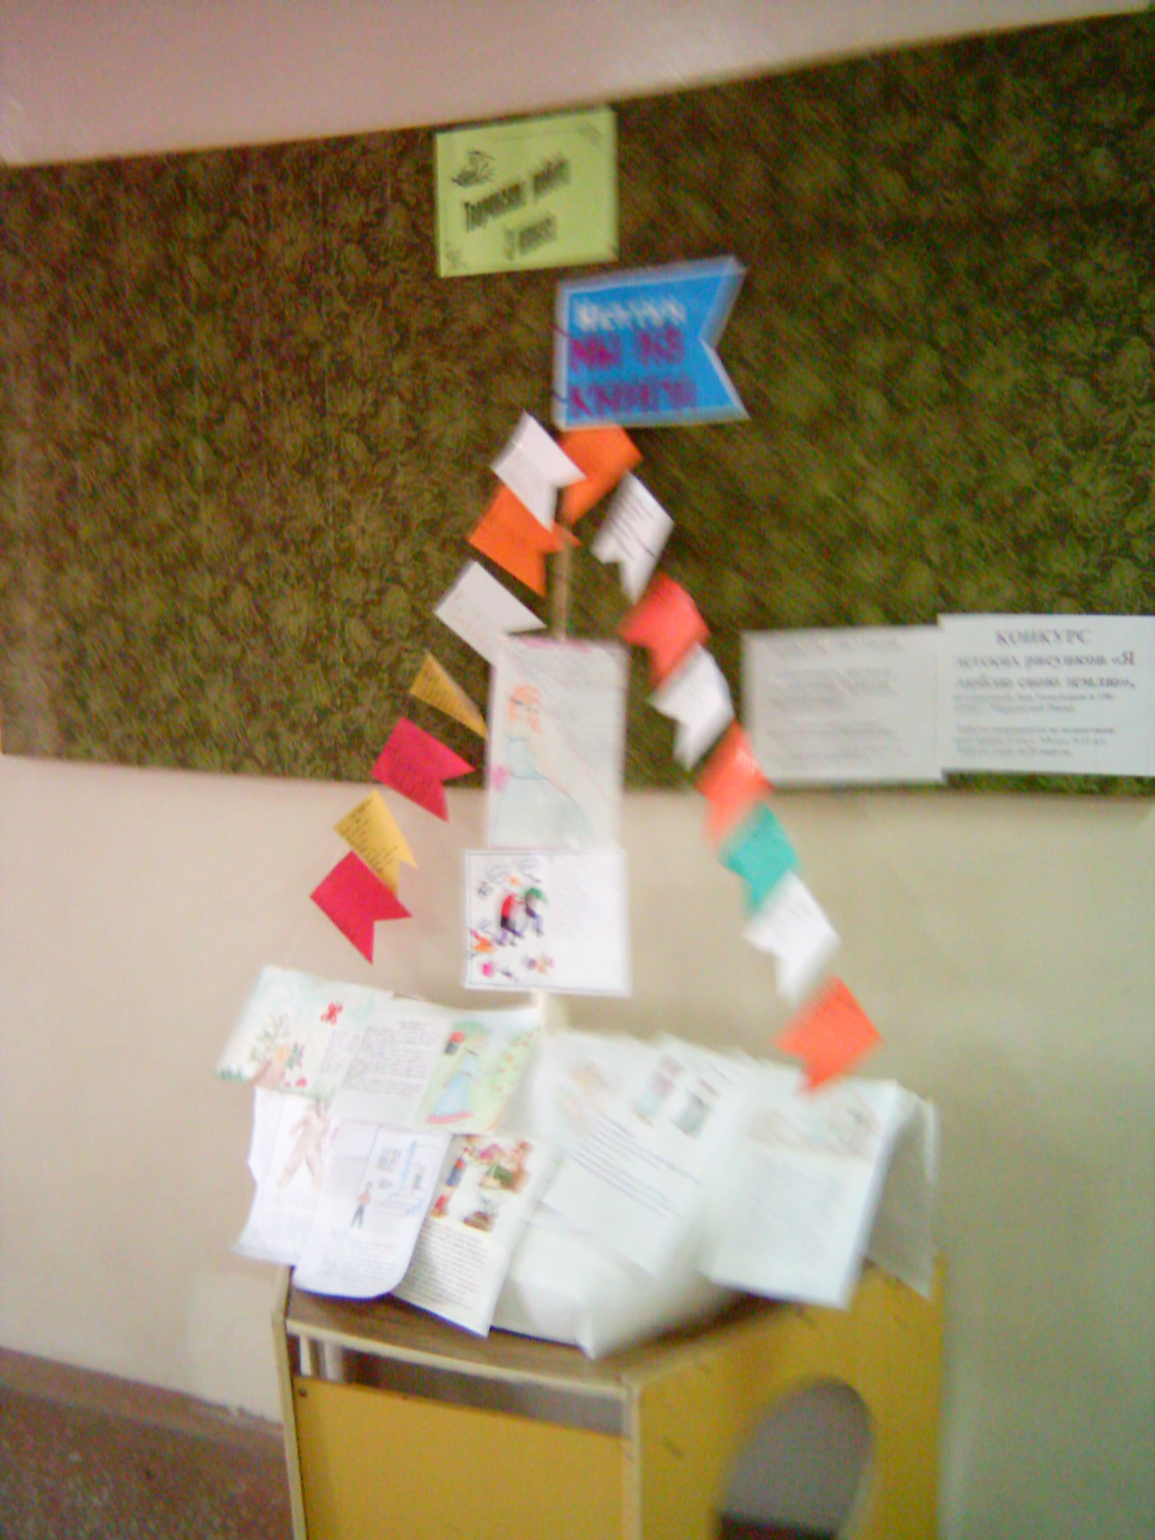

Творческая работа 3 класса.
Конкурс альбомов «Мы из книги».

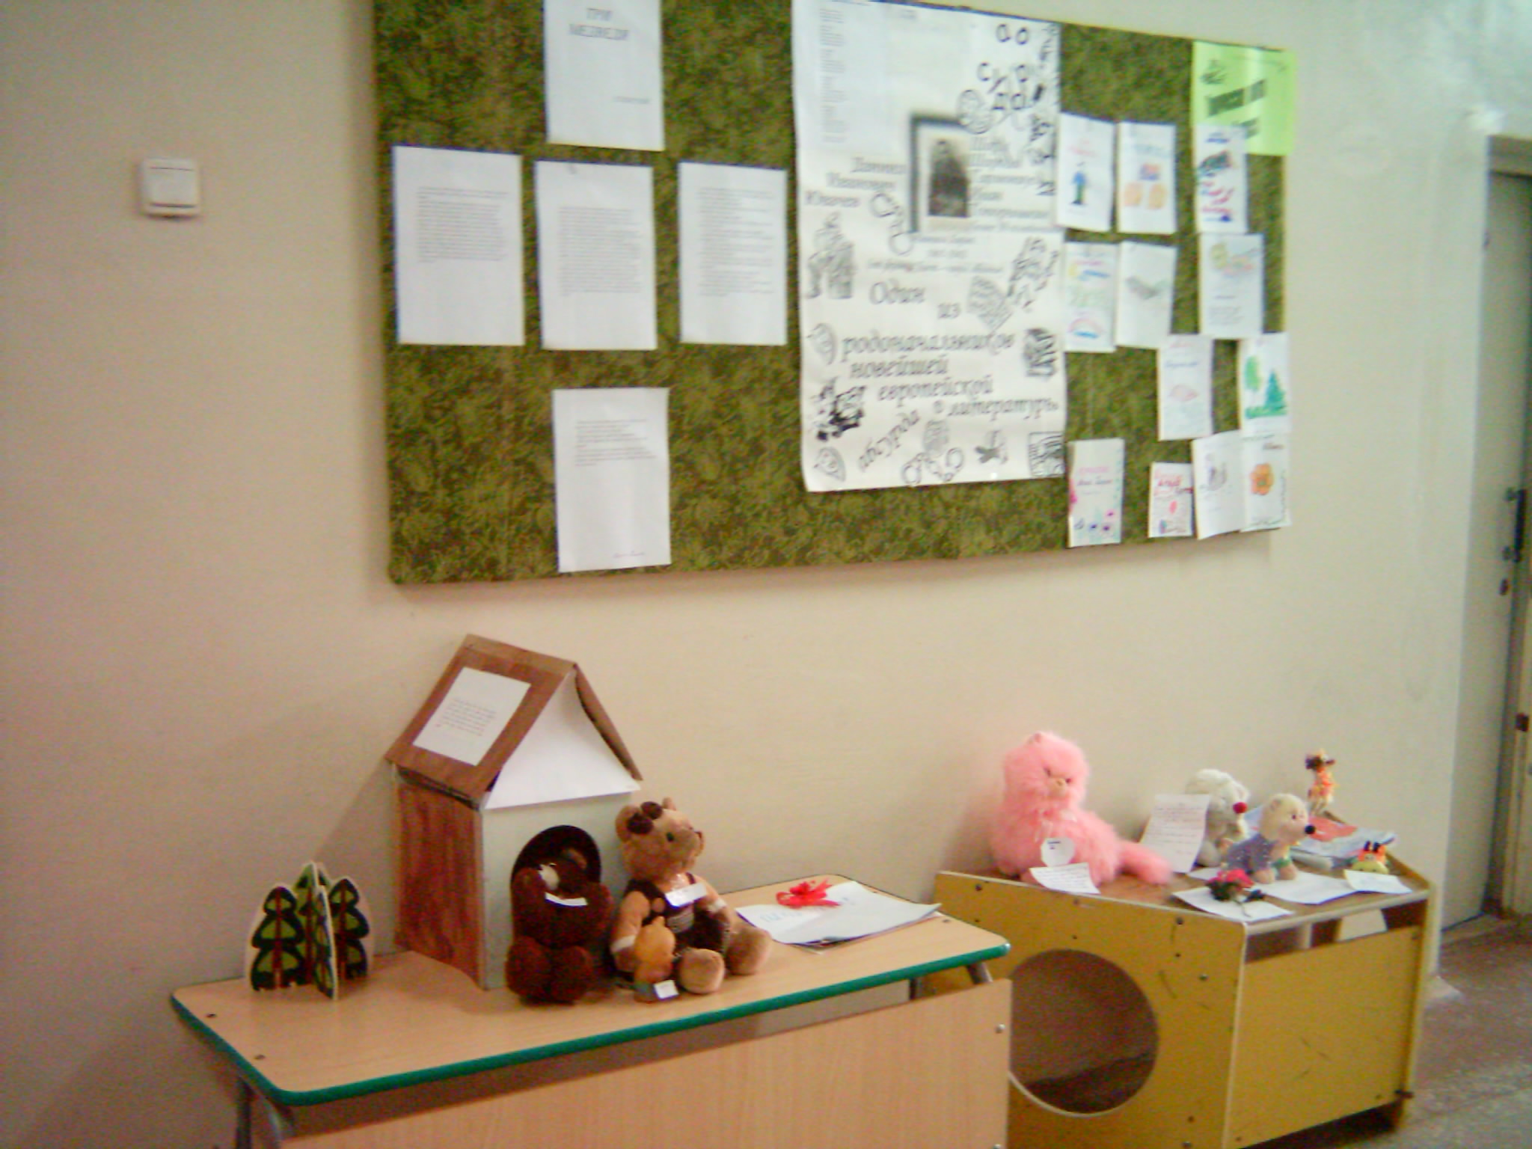

Творческая работа 2 класса.
Конкурс альбомов «Мы из книги».
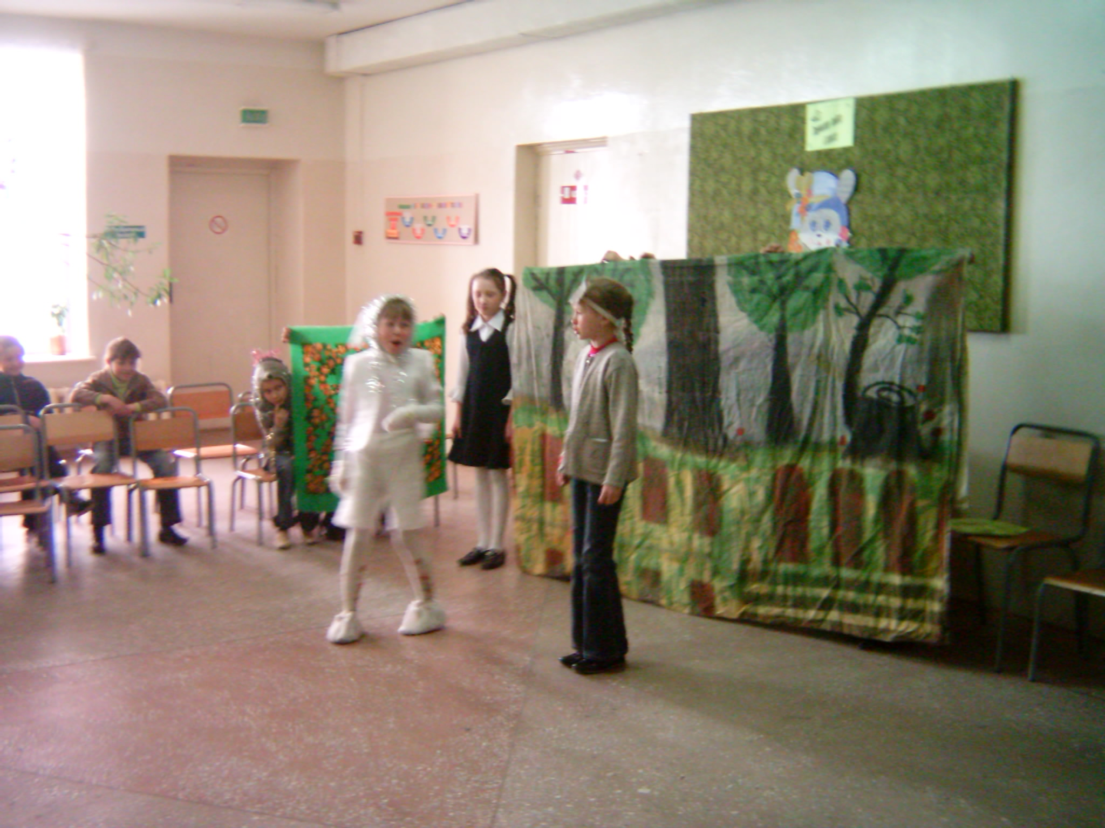

Инсценировка рассказа Братья Гримм «Заяц и еж»
4 класс.

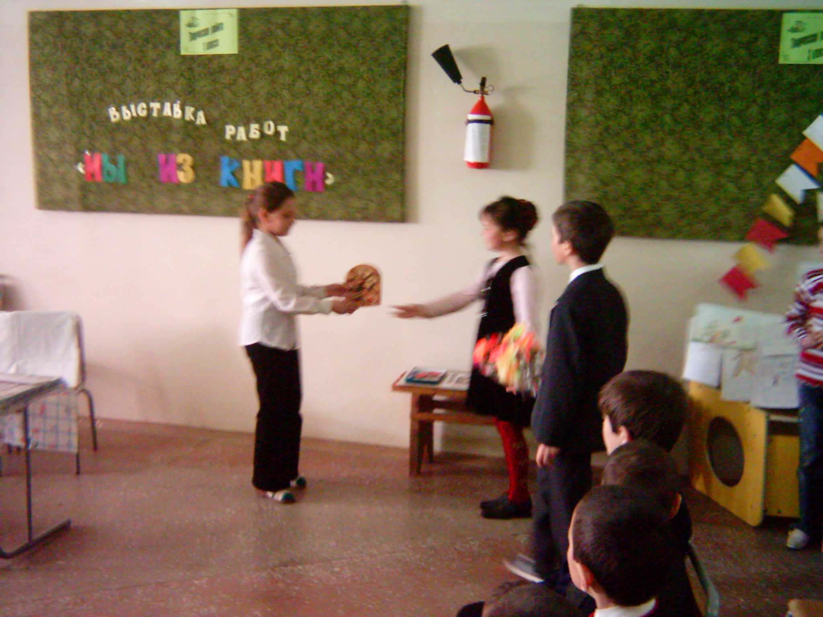

Инсценировка рассказа В.Эльби «Семсеркке»
3 класс.

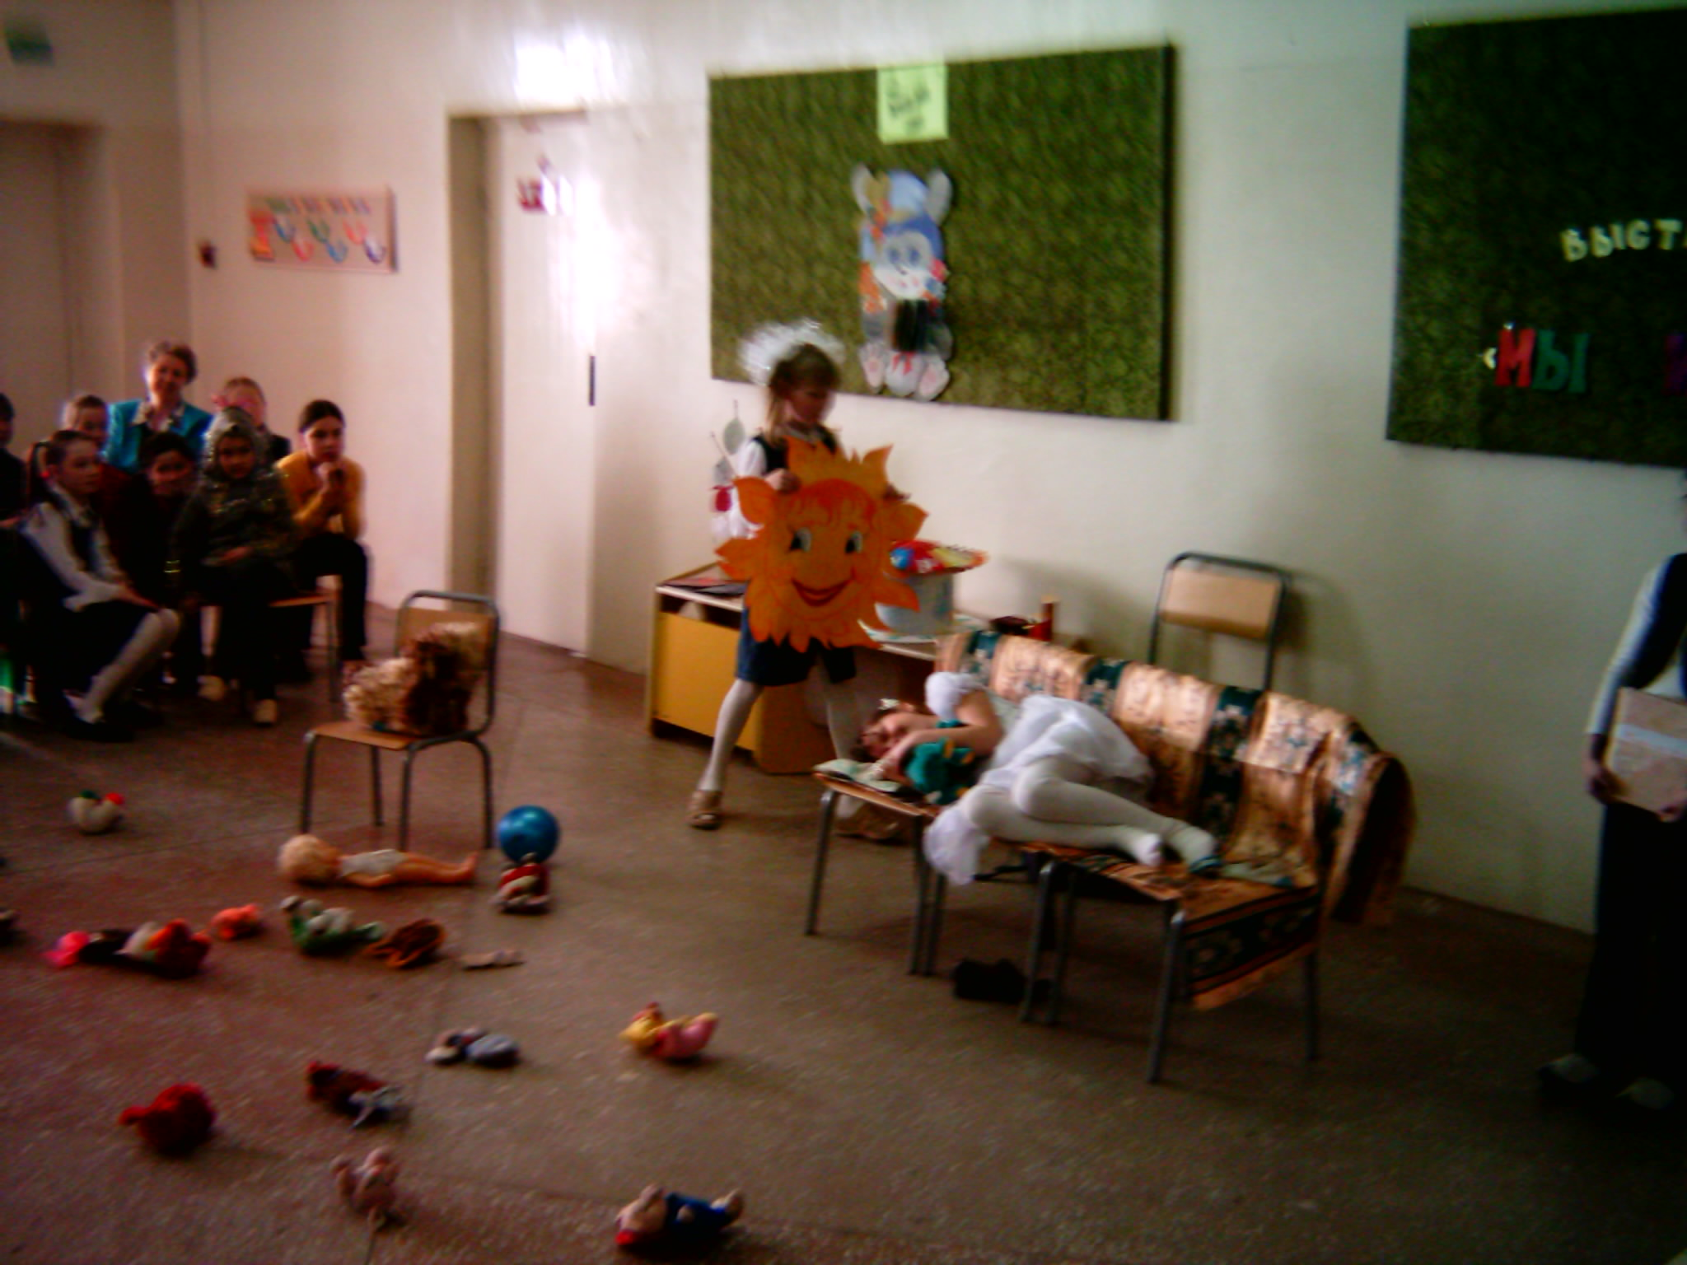

Инсценировка рассказа собственного сочинения «Маша растеряша»
2 класс.

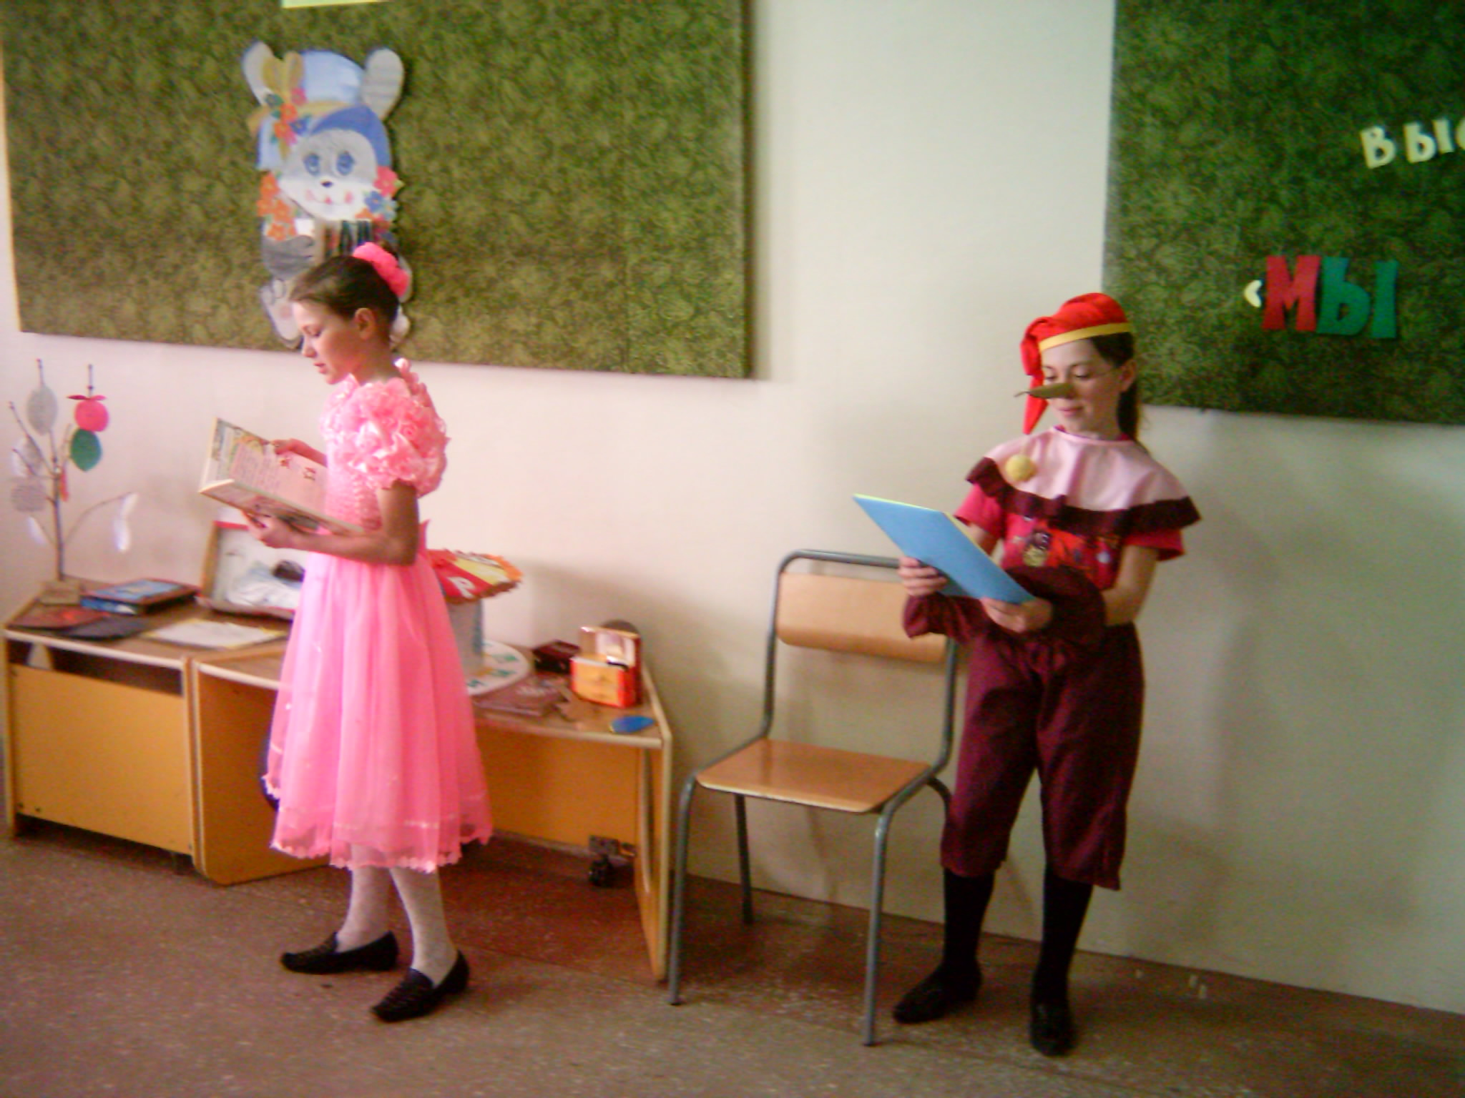

Ведущие праздника «День книголюба». Буратино (Васильева Светлана ученица 5б класса) и Королева Книга (Тихонова Анастасия ученица 5б класса).

С целью активизации военно- патриотического воспитания и пропаганды здорового образа жизни 24 марта в школе провели День здоровья по следующей программе:
- Стрельба из пневматического пистолета.
- Метание гранаты в цель.
- Преодоление препятствий.
- Оказание первой медицинской помощи.
- Правила дорожного движения.
- Веселые старты.
- Выступление агитбригад.
8. Перетягивание каната.
На линейке всем раздали маршрутные листки, где были указаны место проведения того или другого задания. Каждый класс должен был пройти все пункты назначения. Все конкурсы были очень интересными и своеобразными, но особенно мне понравился конкурс «Преодоление препятствий». В нем мы должны были преодолеть разные препятствия. Например, должны были, лежа на роликовой доске, докатиться до назначенного пункта. Не менее интересным был и конкурс, где мальчики должны были нести девочек на руках. Победителем среди 5-8 классов стал 8 класс (классный руководитель Солина Г.В.) , среди 9-11 классов победил 9 б класс (классный руководитель Степанова И.Г.).

Ученица 5 б класса
Долгова Марина
МОУ «Октябрьская СОШ»,
Школьная республика
«Царское село».

